* HTTP (Hypertext Transfer Protocol) là protocol giao tiếp cấp độ ứng dụng trên cơ sở TCP/IP được sử dụng để phân phối data (các tệp HTML, file ảnh,..) trên WWW (World Wide Web) từ năm 1990
  + Là 1 cách tiêu chuẩn để các máy tính có thể giao tiếp được với nhau
  + Xác định cách Client yêu cầu dữ liệu được xây dựng và gửi tới Server và cách để Server phản hồi lại các yêu cầu này
  + Là một giao thức chung và stateless mà có thể được sử dụng cho các mục đích khác cũng như các sự mở rộng của các phương thức yêu cầu, các code lỗi và Header của nó.
  + Port default là 80

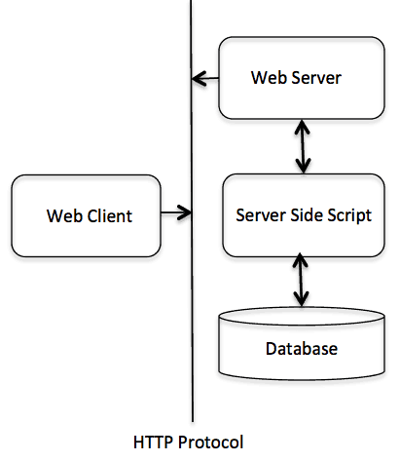

*Vị trí của HTTP trong Application*

* Các đặc trưng cơ bản
  + **HTTP là giao thức connectionless** (kết nối không liên tục)

VD:

* + - 1 Brower khởi tạo một yêu cầu HTTP và sau đó một Request được tạo ra
    - Client ngắt kết nối từ Server và đợi cho một phản hồi
    - Server xử lý Request và thiết lập lại kết nối với Client để gửi phản hồi trở lại.
* **HTTP là một phương tiện độc lập**

Bất kỳ loại dữ liệu nào cũng có thể được gửi bởi HTTP.

Client cần xác định kiểu MIME thích hợp để Server biết

* **HTTP là stateless** (phi trạng thái)

Server và Client biết về nhau chỉ trong một Request hiện tại. Sau đó, cả hai quên tất cả về nhau.

* + - * Cả Client và các Brower có thể giữ lại thông tin giữa các Request khác nhau giữa các trang web.

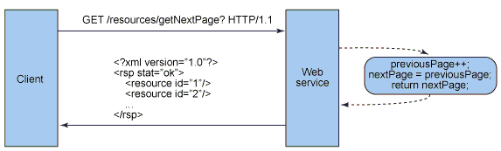

*Thiết kế lưu lại thông tin client*

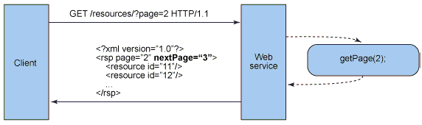

*Thiết kế Stateless*

* **Reference**

<http://vietjack.com/http/index.jsp>

<http://vietjack.com/http/http_la_gi.jsp>